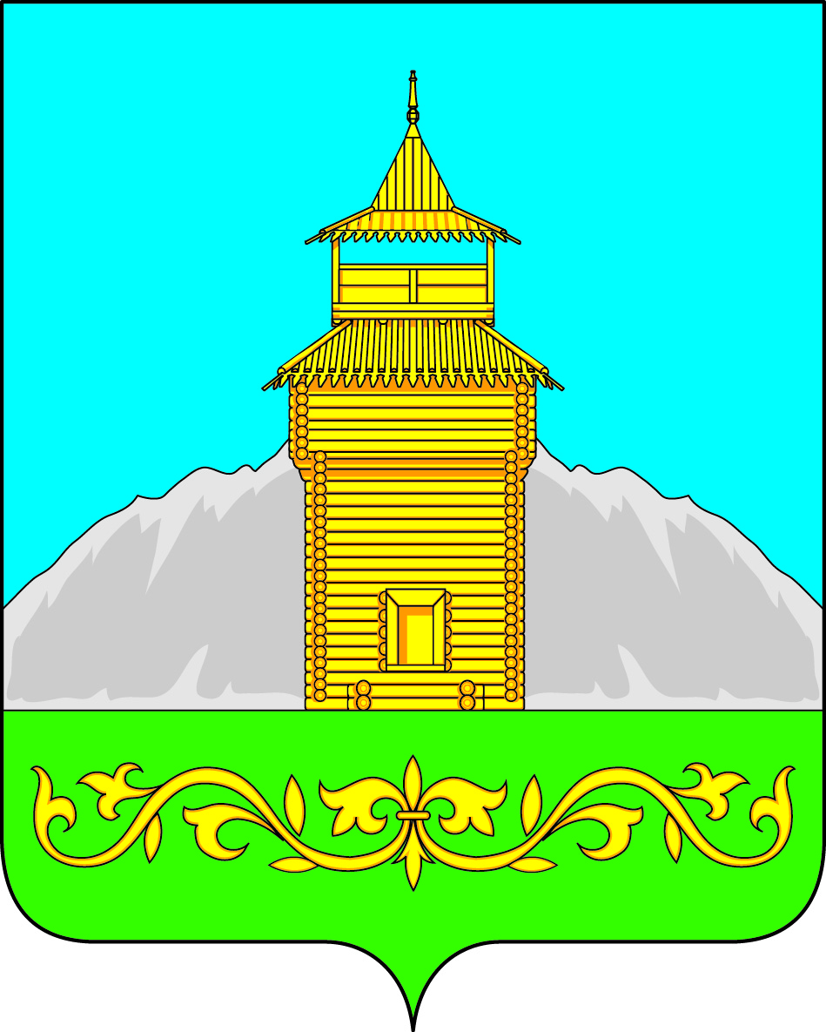

Российская Федерация
Республика Хакасия
Таштыпский район
Совет депутатов Таштыпского сельсовета

РЕШЕНИЕ

«27» мая 2021года с. Таштып № 36

О расширении границ территории территориального общественного

самоуправления «Надежда» на территории села Таштып

Рассмотрев заявление граждан о расширении границ территории, на которой предполагается осуществлять территориальное общественное самоуправление, в соответствии с Федеральным законом от 06.10.2003 г. № 131-ФЗ «Об общих принципах организации местного самоуправления в Российской Федерации», Решением Совета депутатов муниципального образования Таштыпский сельсовет от 19 сентября 2012 года № 47 «Об утверждении Положения о территориальном общественном самоуправлении на территории муниципального образования Таштыпский сельсовет», Решением Совета депутатов Таштыпского сельсовета от 30.05.2018г. № 26 «Об установлении границ территории территориального общественного самоуправления на территории села Таштып», руководствуясь статьей 27 Устава муниципального образования Таштыпский сельсовет Совет депутатов Таштыпского сельсовета, РЕШИЛ:

- Расширить границы территориального общественного самоуправления «Надежда», в пределах которой предполагается осуществлять территориальное общественное самоуправление (согласно приложению).
- Контроль над исполнением настоящего решения возложить на комиссию по вопросам социальной политики, законности и правопорядка (А.И. Салайдинова).
- Настоящее решение вступает в силу со дня его опубликования.

Глава Таштыпского сельсовета Р.Х. Салимов.

Приложение
к решению Совета депутатов
Таштыпского сельсовета
от «27» мая 2021 г. № 36

Территориальные границы деятельности территориального общественного самоуправления «Надежда» на территории села Таштып.

Границы территориального общественного самоуправления «Надежда», включают в себя границы села Таштып Таштыпского района Республики Хакасия:

1.Улица Кирпичная - 54 домовладения 130 человек
2.Улица Полевая – 48 домовладения 118 человек
3.Улица Весенняя -31 домовладения 78 человек
4.Улица Молодежная - 33 домовладения 57 человек
5. Улица Цветочная - 26 домовладений 64 человека
6. Улица Дачная -23 домовладения 33 человека
7. Улица Новая – 18 домовладений 51 человек

